Theben Passiv-Infrarot-Präsenzmelder theRonda P360/S360-100

Theben

Eigenschaften

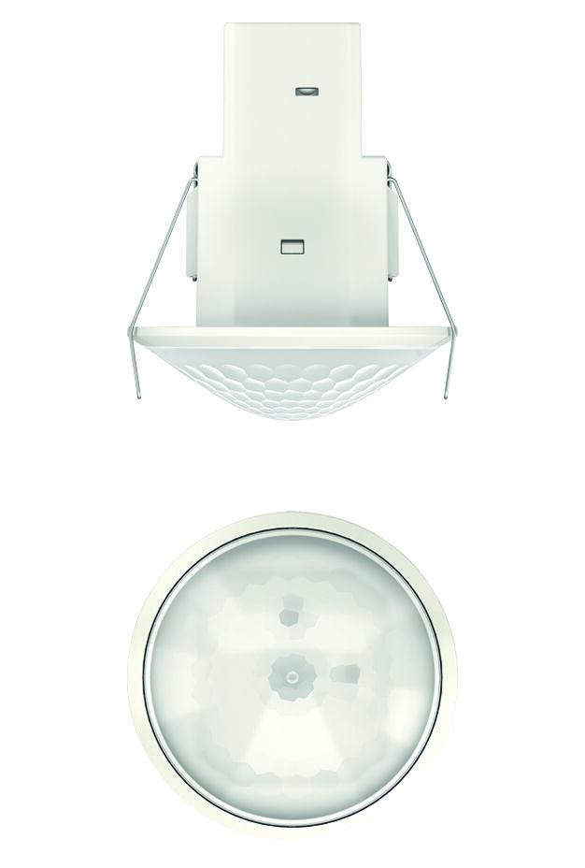

Ausführung

Präsenzmelder

Farbton

weiß

Montageart

Deckeneinbau, Unterputz

Oberfläche

matt, unbehandelt

Werkstoff

Kunststoff

Aufbauhöhe (mm)

23,00 - 46,00

Einbautiefe (mm)

37,00 - 74,00

Höhe (mm)

83,00 - 97,00

Anschlussart

Schraubklemme

Funktion Einstellung Nachlaufzeit

Einstellbare Nachlaufzeit

RAL-Nummer

9010

Schlagfestigkeit

IK04

Schutzart (IP)

IP54

Sensortyp

passiv Infrarot

Spannungsart

AC

Werkstoffgüte

Thermoplast

Ansprechhelligkeit (lx)

30,00 - 3.000,00

Ausschaltverzögerung (Sek)

3.600,00

Betriebsspannung (V)

110,00 - 230,00

Durchmesser (mm)

85,00 - 110,00

Erfassungsfeld Durchmesser auf Fußboden (mm)

8.000,00 - 24.000,00

Erfassungswinkel horizontal (Grad)

0,00 - 360,00

Frequenz (Hz)

50,00 - 60,00

max. Einschaltdauer (Sek)

3.600,00

max. Einschaltstrom (A)

10,00

max. Präsenzbereich (m²)

50,00 - 452,00

max. Reichweite frontal (m)

4,00 - 12,00

max. Reichweite zu einer Seite (m)

4,00 - 12,00

max. Schaltleistung (W)

250,00 - 600,00

min. Einschaltdauer (Sek)

10,00

min. Einschaltstrom (A)

0,10

min. Tiefe der Gerätedose (mm)

46,00

Montagehöhe (m)

2,00 - 10,00

Nennspannung (V)

230,00

Optimale Montagehöhe (m)

3,00

Scanwinkel (Grad)

360,00